Práctica 3.8: Fragment dinámicos
Application name: AppFragmentDinamico
Dominio: ApelApel2.nombre

- Crea un nuevo proyecto Android con las características anteriores pero en este caso en vez de elegir Empty Activity vamos a elegir Basic Activity, que contiene un botón en el vértice inferior derecho de la pantalla y un menú de opciones.
- Abre el archivo java de la actividad principal y observa que aparecen más métodos. Además del método onCreate() nos aparecen métodos relativos al menú de opciones, en la pantalla lo marcado en azul, que de momento no lo vamos a utilizar por lo que vamos a eliminarlos.
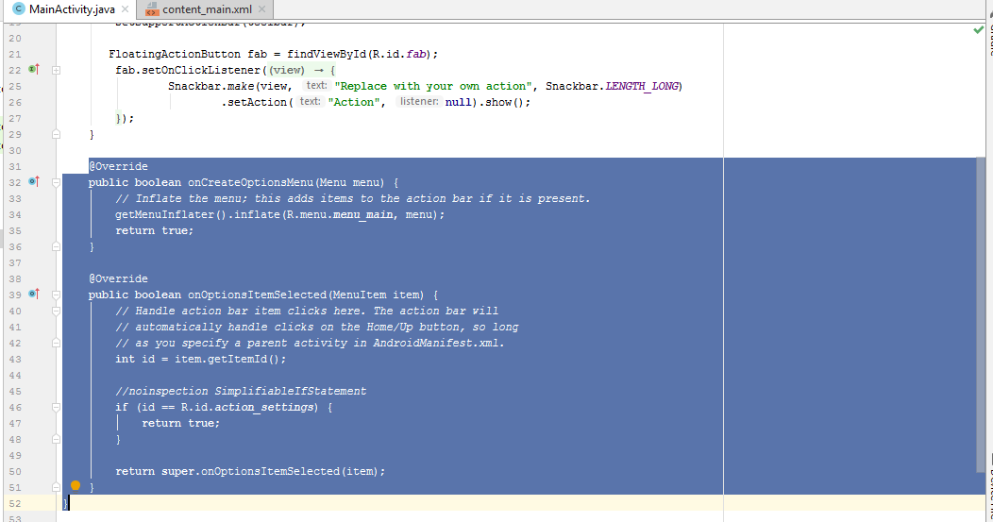
- Observa el método onCreate(), además de cargar el layout principal de la aplicación, aparecen unas líneas que cargan el toolbar y el floatingActionButton.
- Abre el layout de la actividad principal y observa las propiedades del botón flotante, entre ellas aparece una propiedad srcCompat que almacena la ruta de un icono. Vamos a modificar el icono del botón. Para ello pulsa sobre la propiedad ctrl+espacio para completar y elige por ejemplo:
"@android:drawable/arrow_up_float"

- También podemos cambiar el color del botón flotante que por defecto es el colorAccent del archivo color.xml en los recursos de la aplicación. Abre este archivo en la carpeta values y modifica el colorAcent por otro que desees. Puedes pulsar sobre el icono color a la izquierda y se abrirá la siguiente ventana para elegir color.
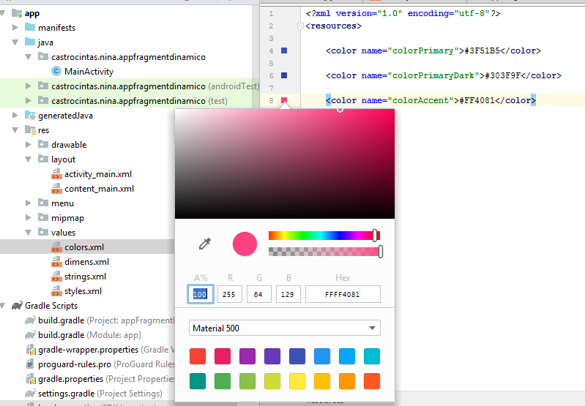
El archivo color.xml permite elegir la gama de colores por defecto de nuestra aplicación. El color primario colorPrimary es el color principal de la aplicación; colorPrimaryDark se utiliza para el toolbar y se suele utilizar un tono de color más oscuro del que hayamos elegido como color primario. El colorAcent se utiliza para marcar muchos componentes de la interfaz gráfica, como por ejemplo la raya que aparece en los EditText. También podemos definir en color.xml más colores aparte de los anteriores para usarlos en nuestra aplicación.
- Elige una gama de colores para colorPrimary (gama 500) y colorPrimaryDark (gama 900).
- Ejecuta la aplicación para ver el diseño de la pantalla.
- Abre la vista xml del layout de la actividad principal y observa que entre la declaración del toolbar y del FloatingActionButton aparece incluido un nuevo layout content_main que es el layout contenedor, donde vamos a mostrar el contenido de la página.
- Abre el fichero content_main.xml, borra la etiqueta ConstraintLayout que aparece por defecto y cambia el tipo de layout a un FrameLayout. Este FrameLayout va a ser como una caja vacía que va a contener nuestros fragments.
- Elimina el TextView hola_mundo por defecto.
- Añade un id al FragmentLayout: android:id="@+id/container"
- Crea un fragment, para ello sitúate en el navegador del proyecto, en la carpeta Layout y pulsa el botón derecho del ratón. Elige new- Fragment - Fragment blank, pon el nombre fragmentoA y desmarca las casillas que aparecen para cargar los métodos del ciclo de vida del fragment.
- Abre desde la vista de diseño el layout fragmentoA y modifica el texto del TextView a “FRAGMENT A”. Pon como color de fondo del fragment el colorPrimaryDark para ello debes modificar la propiedad background en propiedades o añadir la siguiente línea al fichero XML.
android:background="@color/colorPrimaryDark"
- Crea un nuevo fragment igual que el anterior y ponle el nombre fragmento_b.
- Abre el Layout fragmento_b y añade una nueva etiqueta con el texto “FRAGMENT B”. Pon un color de fondo diferente. Para ello crea un colorSecundario en el archivo color.xml y asígnale como fondo del fragment.
- Crea otra entrada en el archivo color.xml colorTexto y asígnala al color del texto de las etiquetas de los dos fragment.
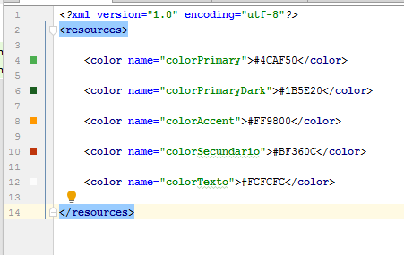
Ya tenemos creado los layout de los fragment y la clase java asociada a ellos que hereda de fragments y contiene el método onCreateView. Ahora vamos a cargar los fragments en tiempo de ejecución desde el activity_main de la aplicación.
- Abre el archivo activity_main.java y añade las siguientes líneas de código:
Lo primero será rescatar el contenedor y cargar el fragmento con

getSupportFragmentManager()
.beginTransaction()
.add(R.id.container, new fragmento_a())
.commit();

- Ejecuta la aplicación y observa que en el la pantalla aparece el fragmento_a, lo hemos cargado en tiempo de ejecución.
Vamos a cargar el otro fragment, fragmento_b cuando hagamos click en el botón flotante de la pantalla para ello vamos a modificar las líneas de código del método onClick() que trae por defecto por algo similar al código anterior.
- Abre de nuevo el archivo activity_main.java
- Borra las líneas de código que aparecen dentro del método onClick() del FloatingActionButton.
- Añade el código siguiente para que cuando hagamos click sobre el botón reemplace el fragmento_a por el fragmento_b en la pantalla de la aplicación.
getSupportFragmentManager()
.beginTransaction()
.replace(R.id.container, new fragmento_b())
.commit();

- Ejecuta la aplicación y observa que en el la pantalla aparece el fragmento_a, pulsa el botón flotante que aparece en el vértice inferior derecho de la ventana y observa que aparece el fragmento_b.
Si queremos que al pulsar el botón de nuevo aparezca el fragmento_a, y luego el fragmento_b y así sucesivamente, es decir, que se vayan cambiando según pulsemos el botón podemos hacer lo siguiente:
- Abre de nuevo el archivo activity_main.java
- Declara una variable booleana cargarFragmentoB e iniciala a true.
- Modifica las líneas de código del onClick() del botón flotante según lo siguiente:
Primero vamos a preguntar en una condicional que fragmento está cargado haciendo uso de la variable booleana, cargamos el fragment que corresponda en cada caso y modificamos el valor de la variable booleana para que en cada pulsación del botón cargue un fragment u otro.
if (cargarFragmentoB){
getSupportFragmentManager()
.beginTransaction()
.replace(R.id.container, new fragmento_b())
.commit();
cargarFragmentoB=false;}
else{
getSupportFragmentManager()
.beginTransaction()
.replace(R.id.container, new fragmento_a())
.commit();
cargarFragmentoB=true;}

- Ejecuta la aplicación y observa que en el la pantalla aparece el fragmento_a porque se ha cargado en el método onCreate(), pulsa el botón flotante que aparece en el vértice inferior derecho de la ventana y observa que aparece el fragmento_b vuelve a pulsarlo y aparecerá el fragmento_a, al pulsar de nuevo el fragmento_b y así sucesivamente.
Podemos optimizar el código declarando una variable Fragment, importamos la librería android.support.v4.app.Fragment y asignándole un fragment u otro. A continuación se muestra el código completo del botón:
